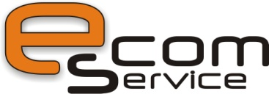 | Директору ООО "Электросервисная компания" Леженю В.Е.  г. Минск, ул. Мележа, 3  тел. +375 29 6-150-901, факс +375 17 399-09-00
Заявка на ремонт
Дата заполнения заявки:
Просим принять на диагностику и ремонт оборудование, указанное ниже. С правилами оказания услуг ознакомлены и согласны. Оплату услуг по ремонту и диагностике гарантируем.

Сведения о Заявителе:
Наименование предприятия,
реквизиты:
Ответственное лицо, контактный телефон:
Сведения об оборудовании:
Вид, марка, модель:
Серийный номер:
Комплектность, состояние:
Перечень и описание неисправностей:
Вид оказания услуг: |  |  | в общем порядке | в срочном порядке
Подпись Заявителя:
 |  |  | (должность, ФИО)
При приеме оборудования на диагностику и ремонт обнаружены следующие дефекты/нарушения: |  |  |  |  |  | Подпись представителя исполнителя
 |  |  |  |  |  | Подпись лица, доставившего оборудование

